RANCANG BANGUN SISTEM INFORMASI PENYEDIAAN AIR MINUM DAN SANITASI BERBASIS MASYARAKAT (PAMSIMAS) DENGAN METODE *EXTREME PROGRAMMING*

**Hamid Musafa¹, Maria Ulfa Siregar, S.Kom. MIT. ²**  
Teknik Informatika Fakultas Sains dan Teknologi UIN Sunan Kalijaga Yogyakarta  
email : [hamoedmusafa@gmail.com](mailto:hamoedmusafa@gmail.com)**¹,** [maria.ulfa@uin-suka.ac.id](mailto:maria.ulfa@uin-suka.ac.id)**²**

*Abstrak*

*Pamsimas or Penyediaan Air Minum dan Sanitasi Berbasis Masyarakat, is a government program for rural communities that greatly helps the village government to provide water and sanitation needs for society. Therefore the management of Pamsimas becomes very necessary and important. But unfortunately the management of Pamsimas at the village level still uses manual methods. It really requires a lot of time and energy, given the large amount of data that must be managed in Pamsimas.*

*This research has the purpose of creating a digital system that is able to makes management process of Pamsimas more effective and efﬁcient of time, effort and costs, with web base PHP programming language and MySQL database. The development method used in this study is extreme programming method. This method was chosen because it has good feedback or communication between the developer and client. Furthermore this methods whose stages are simple and also more ﬂexible to the changes that occur.*

*The results of this research are a web-based digital information system that could make the process of managing data in Pamsimas more effective and efﬁcient, because this system is able to make reports and calculate bills automatically. So that the previous time spent by many managers becomes less, and because of that the energy spent is more effective.*

*Keywords : Web Application, Information System, PAM System, PAM System Information, Laravel, Extreme Programming.*

Abstrak

Pamsimas atau Penyediaan Air Minum dan Sanitasi Berbasis Masyarakat, adalah sebuah program Pemerintah untuk masyarakat desa, yang sangat membantu Pemerintah Desa untuk menyediakan kebutuhan air minum dan sanitasi bagi masyarakatnya. Untuk itu pengelolaan Pamsimas menjadi sangat perlu, dan penting. Namun sayangnya pengelolaan Pamsimas pada level desa, masih menggunakan metode manual. Hal itu sangat rawan akan terjadinya kesalahan dan kehilangan data, serta dapat membutuhkanwaktudan tenagayangbanyak, mengingat banyaknya data yang harus dikelola pada Pamsimas, sehingga pada akhirnya proses pengelolaan menjadi tidak efektif dan tidak eﬁsien.

Penelitian ini bertujuan untuk menciptakan sebuah sistem digital yang mampu membuat proses pengelolaan pamsimas menjadi lebih efektif dan eﬁsien waktu, tenaga serta biaya dalam proses pengerjaannya, dengan berbasis web dengan bahasa pemprograman PHP dan basis data MySQL. Metode pengembangan yang digunakan pada penelitian ini adalah metode extreme programming. Metode ini dipilih karena memiliki feedback atau komunikasi antara developer dan client yang baik. Selain itu metode ini adalah metode yang tahapanya sederhana dan juga lebih ﬂeksibel terhadap perubahan-perubahan yang terjadi.

Hasil dari penelitian ini adalah sebuah sistem informasi digital yang berbasis web yang bisa membuat proses pengelolaan data-data dalam Pamsimas menjadi lebih efektif dan eﬁsien, karena sistem ini mampu membuat laporan dan melakukan perhitungan tagihan secara otomatis. Sehingga waktu yang sebelumnya harus dikeluarkan banyak oleh pengelola menjadi lebih sedikit, dan karena itu tenaga yang dikeluarkanpun menjadi lebih efektif.

Kata kunci : Berbasis Web, Sistem Informasi, Sistem Informasi Pamsimas, Sistem Informasi PAM, Laravel, Extreme Programming.

# Pendahuluan

Penyediaan Air Minum dan Sanitasi berbasis Masyarakat (yang selanjutnya akan disebut Pamsimas) adalah sebuah program Pemerintah yang berusaha mendorong pengadaan infrastruktur dalam penyediaan air dan sanitasi modern untuk masyarakat desa dan pinggiran kota. Hal ini selangkah lebih memajukan masyarakat pedesaan dalam mengelola kebutuhan air.

Namun pengadaan sarana dan prasarana tersebut, belum didukung oleh pola pengelolaan yang tertata dan juga efektif, baik secara waktu, keamananan maupun eﬁsiensinya. Hal ini berdampak pada kurang maksimalnya pola pengelolaan air pada masyarakat, baik dalam hal pelayanan pada masyarakat maupun untuk administrasi dan pengembangan dari infrastruktur Pamsimas itu sendiri. Di era yang serba digital ini, sistem informasi digital bukan lagi hal yang asing dalam masyarakat. Sistem Informasi Digital merupakan sebuah transformasi dari sistem manual menuju sistem yang otomatis, sehingga meningkatkan efektiﬁtas pola pengelolaan, dari yang sebelumnya rawan akan kesalahan, karena hanya bergantung pada kemampuan manusia, menjadi lebih baik dan tidak hanya bergantung pada manusia.

Oleh karena itu penggunaan sistem informasi digital, akan sangat berguna apabila diterapkan pada masalah ini. Karena memang pada saat ini, sistem informasi digital akan sangat membantu untuk meningkatkan efektiﬁtas dan eﬁsiensi pengelolaan. Sehingga dapat menghasilkan sesuatu yang maksimal. Untuk melakukan penerapan sistem informasi digital pada Pamsimas, perlu dilakukan pendekatan khusus, yang sesuai dengan kebutuhan dan masalah di desa. Maka dari itu, diperlukan metode pengembangan sistem yang sederhana dan melibatkan pihak desa, untuk mendapatkan sebuah hasil yang tepat. Metode Extreme Programming merupakan salah satu metodologi Agile yang menekankan komunikasi yang baik dan cepat dengan pihak client, dalam proses pengembangan, serta siap dalam menerima perubahan dan perbaikan setiap kali terdapat kesalahan. Oleh karena itu, metode Extreme Programming dirasa tepat untuk digunakan dalam pengembangan sistem ini, yang bertujuan mengatasi efektiﬁtas dan eﬁsiensi pengelolaan pada Pamsimas.

# Metode Penelitian

Metode *Agile* atau *Agile Software Development* adalah sekumpulan metodologi pengembangan perangkat lunak yang memerlukan adaptasi secara cepat dari pengembang terhadap perubahan dalam bentuk apapun. Dalam penelitian ini penulis menerapkan metode *Agile* karena sangat sesuai dengan pengembangan sistem nantinya yang membutuhkan proses adaptasi yang cepat dan fleksibel dengan perubahan-perubahan secara mendadak.

## Extreme Programming

Adalah sebuah pendekatan atau model pengembangan perangkat lunak yang mencoba menyederhanakan berbagai tahapan dalam proses pengembangan tersebut sehingga menjadi lebih adaptif dan ﬂeksibel. XP bukan hanya berfokus pada coding tetapi meliputi seluruh area pengembangan perangkat lunak. XP mengambil pendekatan ‘ekstrim’ dalam iterative development. XP merupakan sebuah gaya pengembangan peangkat lunak yang berfokus terhadap aplikasi yang sangat baik dari sisi teknik pemprograman, komunikasi yang jelas, dan kerjasama tim yang memungkinkan untuk mencapai hal-hal yang bahkan sebelumnya tidak akan terduga (Beck & Andres, 2004).

Extreme Programming terdiri dari aktiﬁtas perencanaan (planning), desain (design), pengkodean (coding), dan pengujian (testing). Dan keterangan dari setiap tahapannya adalah sebagai berikut (Sutabri, 2012):

1. Planning Tahapan ini dimulai dengan membuat user story atau gambaran dari ﬁtur serta fungsi dari sistem yang akan dibangun.
2. Design Aktiﬁtas desain dalam pengambangan sistem bertujuan untuk merancang pola logika dalam sistem. Desain dibuat berdasarkan user story sebelumnya.
3. Coding Tahap pembuatan sistem berdasarkan design yang telah dibuat. Tahap ini dapat dilakukan secara berulang-ulang (refactoring) apabila terdapat koreksi dari tahap berikutnya.
4. Testing Pada tahap pengujian sistem, setiap modul yang sedang dikembangkan akan terlebih dahulu mengalami pengujian. Apabila masih belum sesuai dengan permintaan maka akan dilakukan perbaikan pada bagian yang dikoreksi. Jika sudah sesuai dengan permintaan maka sistem sudah dapat diimplementasikan.

## *Uniﬁed Modeling Language* (UML)

UML merupakan satu kumpulan konvensi pemodelan yang digunakan untuk menentukan atau menggambarkan sebuah sistem software yang terkait dengan obyek (Whitten, Bentley, & Dittman, 2007). Maka dari itu UML adalah salah satu modeling yang paling tepat untuk memenuhi perancangan pengembangan sistem yang berorientasi pada obyek atau OOP.

# Hasil dan Pembahasan

Penggunaan *framework Laravel* pada pengembangan sistem ini membuat penulis memilih permodelan UML untuk perancangannya. Karena *Framework Laravel* yang menggunakan konsep MVC dan perancangan sistem mengunakan pemprograman berorientasi objek.

## *Use Case*

|  |  |  |
| --- | --- | --- |
| No | Aktor | Hak Akses |
| 1. | Perangkat Desa | Aktor yang memiliki wewenang untuk mengelola akun cabang, melihat detail dan data cabang, serta menambah dan menghapus cabang. |
| 2. | Petugas Cabang | Aktor yang memiliki wewenang untuk mengelola data keuangan dan tagihan, serta mengelola data pelanggan dan laporan keuangan. |

**Tabel 1** Deskripsi dan Wewenang Aktor

*Use Case* merupakan pemodelan yang bertujuan untuk menggambarkan *behaviour* dari sistem. *Use Case* mengambarkan aktor yang nantinya akan terlibat dalam sistem dan juga fitur-fitur atau fungsi yang ada dalam sistem.

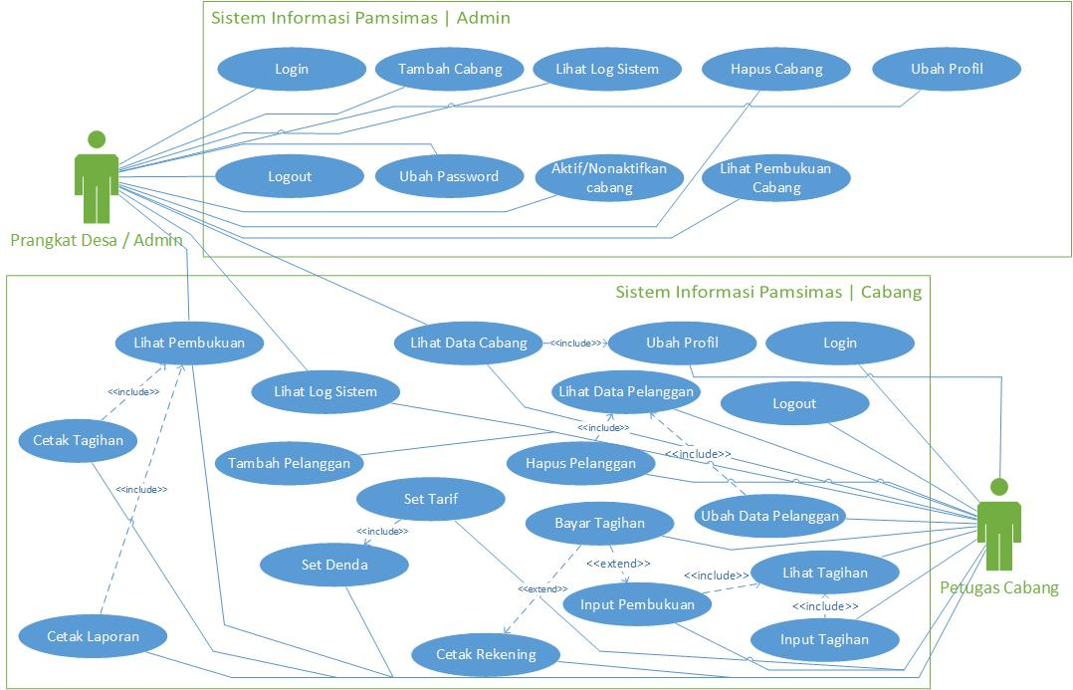

**Gambar 1** Use Case Diagram

## *Class Diagram*

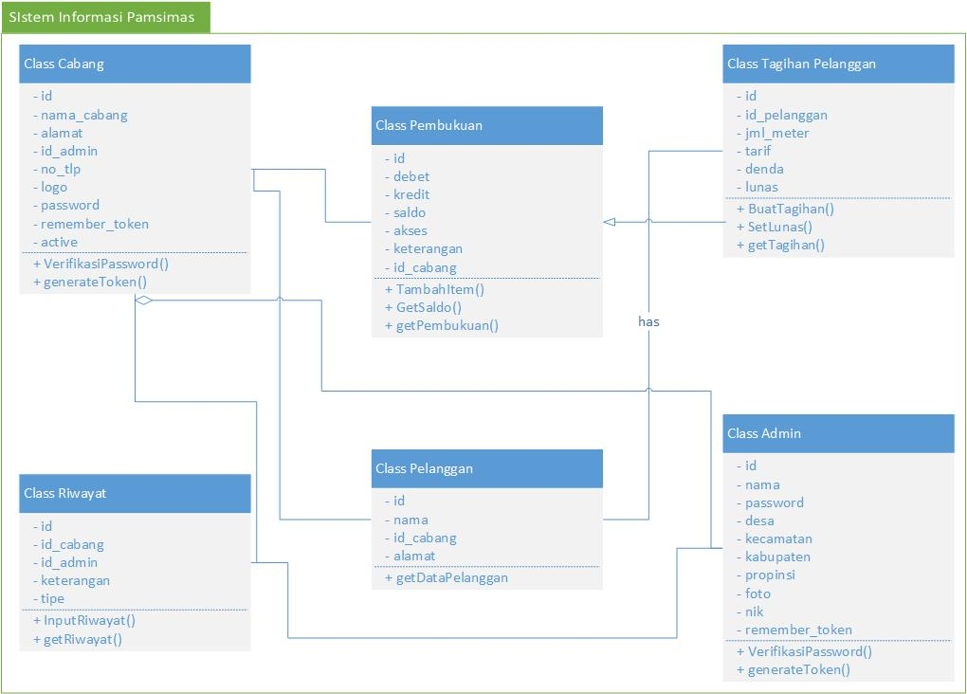Class Diagram adalah pemodelan yang bertujuan menggambarkan class-class yang digunakan untuk membangun sistem. Melalui diagram ini diharapkan programer dapat mengembangkan sistem sesuai dengan perencanaan yang sedah didukumentasikan sebelumnya.

**Gambar 2** Class Diagram

## Implementasi

Pada metode yang digunakan yaitu metode *extreme programming*  terdapat 4 tahap dalam pengembangan, yaitu *planning, design, coding,* dan *testing.* Pada semua tahap disiklus yang pertama, telah diperoleh hasil berupa implementasi kedalam sistem informasi berbasis web. Berikut adalah hasil implementasinya yang dapat dilihat pada gambar 3, gambar 4, dan gambar 5.

Pada siklus yang pertama setelah memasuki tahap yang terakhir yaitu *testing,* didapat hasil koreksi yang harus diperbaiki dan ditambahkan. Oleh sebab itu maka pengembangan berlanjut kesiklus yang kedua dengan tahapan yang sama. Pada siklus yang kedua setelah melalui semua tahap termasuk tahap terakhir yaitu *testing,* diperoleh hasil berhasil, dan memuaskan oleh responden yang pada hal ini adalah *project owner,* sehingga pengembangan berhasil dan tidak perlu dilanjutkan ke siklus ketiga.

**Gambar 3** Implementasi Halaman Login

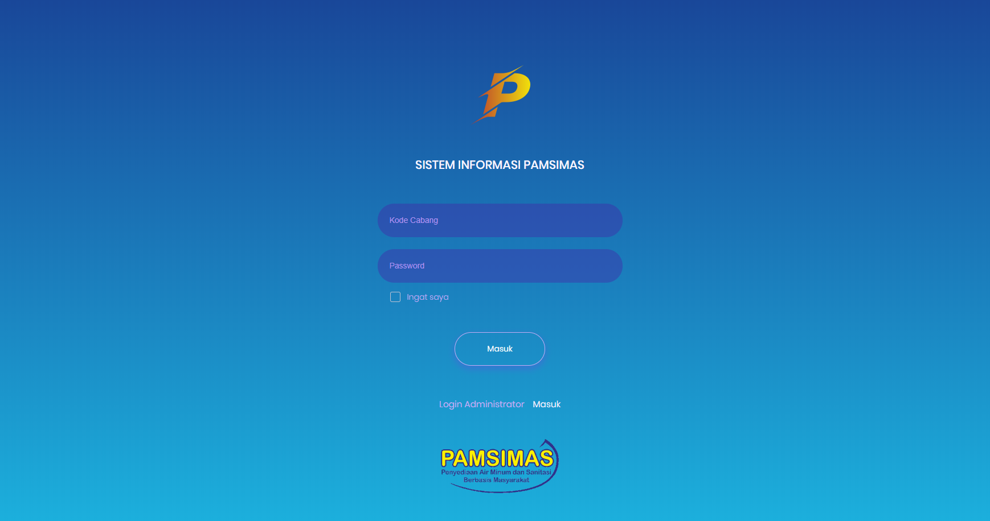

**Gambar 4** Implementasi Halaman Admin

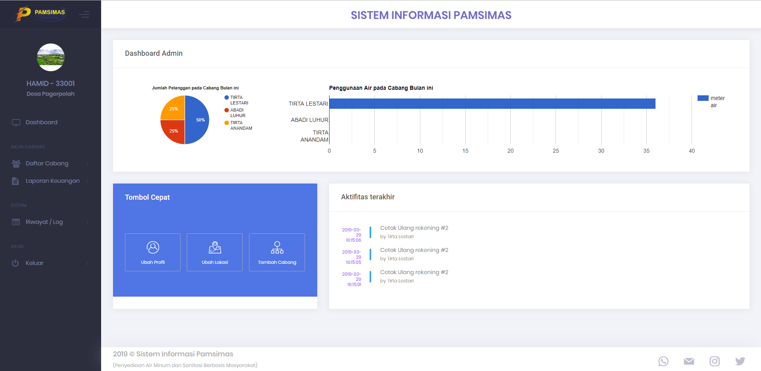

**Gambar 5** Implementasi Halaman Cabang

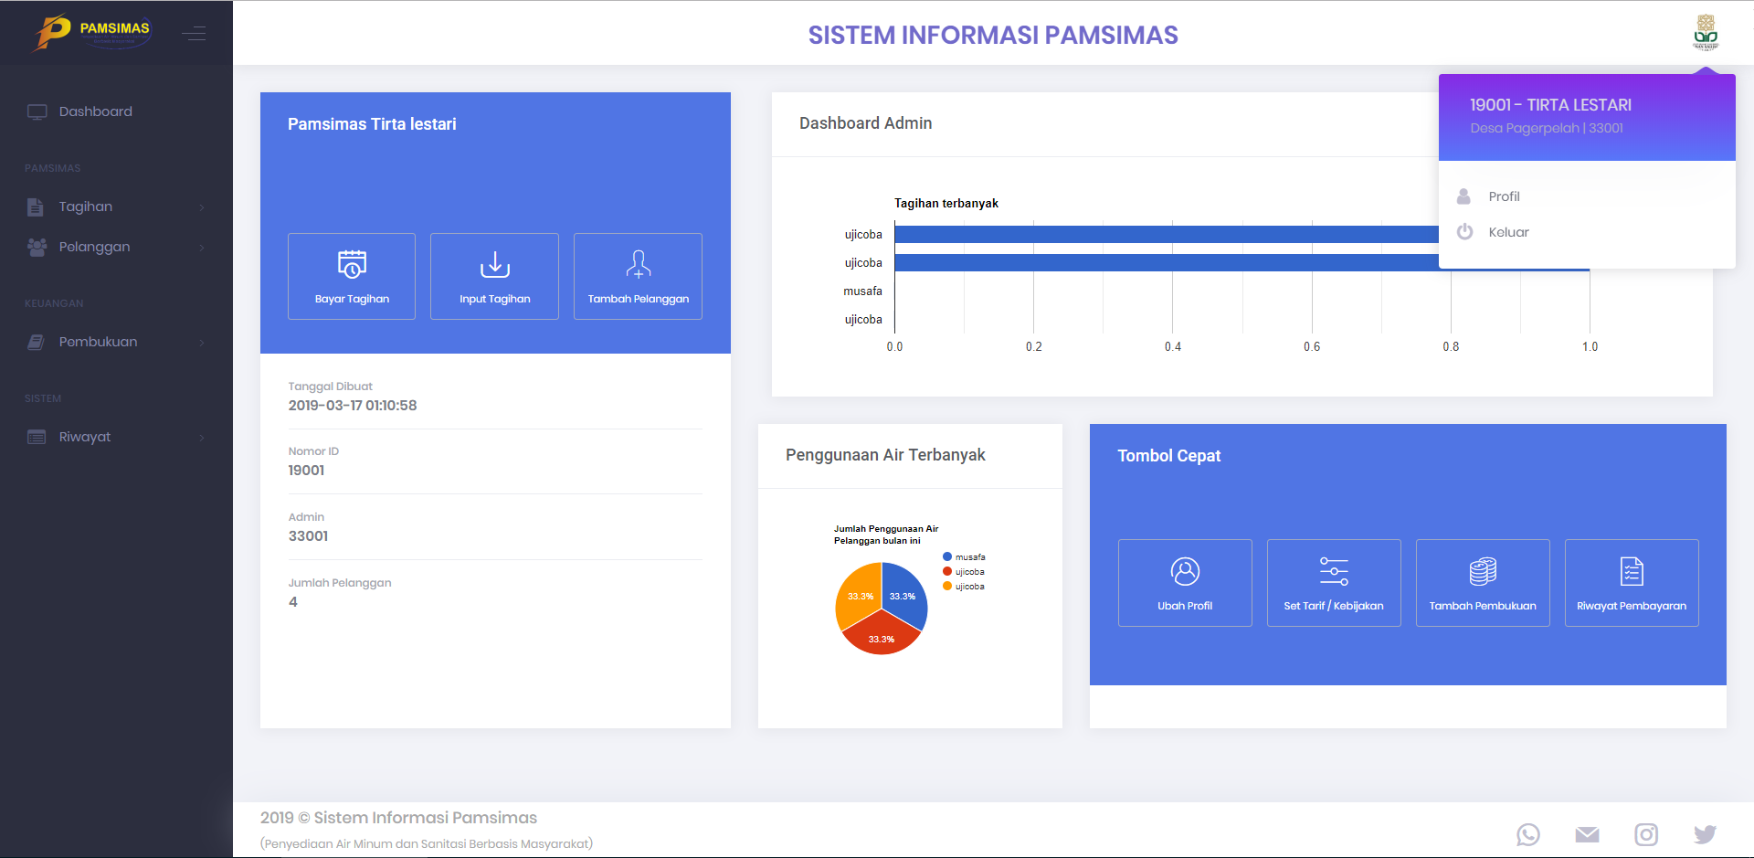

## Pengujian

Dari pengujian yang melibatkan 10 responden, yang terdiri dari pengelola Pamsimas, perangkat Desa dan anggota BPSPAM (Badan Pengelola Sarana Penyediaan Air Minum dan Sanitasi), melalui uji usabilitas tentang efektifitas dan efisiensi sistem didapat hasil sebesar 70% setuju dan sangat setuju pada angka 24% serta sisa 6% pada nilai tidak setuju dari total responden untuk usabiliti. Pada uji fungsionalitas sistem didapat hasil 100% berjalan dengan baik dari seluruh responden.

## Kesimpulan

Setelah melalui pengujian-pengujian sebelumnya, baik secara fungsionalitas maupun usabilitas, sistem pada penelitian ini menunjukan hasil yang baik, dan dapat berjalan sesuai tujuan awal pengembangan. Sehingga dapat disimpulkan bahwa penggunaan Sistem Informasi Pamsimas pada pengelolaan Pamsimas adalah sangat efektif dan eﬁsien waktu. Proses yang harusnya menguras tenaga dan waktu, dapat dikurangi dengan pemanfaatan Sistem Informasi Pamsimas ini, karena proses perhitungan pembuatan laporan dan pencatatan keuangan Pamsimas dapat dilakukan dengan cepat meskipun jumlah data tidak sedikit. Hal itu dapat diketahui melalui hasil pengujian yang masing-masing menunjukan angka 100% pada fungsionalitas dan 70% setuju pada uji usabilitas dari total responden.

**Daftar Pustaka**

Beck, K., & Andres, C. (2004). Extreme Programming Explained: Embrace Change. In *XP Series*.

Sutabri, T. (2012). Analisis Sistem Informasi. In *Analisa Sistem Informasi*.

Whitten, J. L., Bentley, L. D., & Dittman, K. C. (2007). Metode Desain dan Analisis Sistem. *Yogyakarta: Andi*. https://doi.org/10.3758/BF03199614